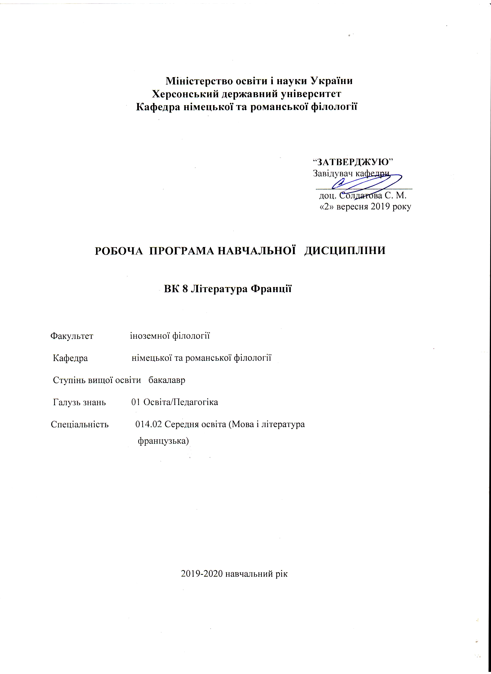

Опис навчальної дисципліни «Література Франції»

Найменування показників | Галузь знань, спеціальність, ступінь вищої освіти | Характеристика навчальної дисципліни
Найменування показників | Галузь знань, спеціальність, ступінь вищої освіти | денна форма навчання
Кількість кредитів – 3 | Галузь знань  01 Освіта/Педагогіка | Нормативна  (за вибором)
Модулів – 2 | Спеціальність  014.02 Середня освіта (Мова і література французька) | Рік підготовки:
Змістових модулів – 2 |  | 3-й
Загальна кількість годин -90
Загальна кількість годин -90 |  | Лекції
Тижневих годин для денної форми навчання:  аудиторних –2  самостійної роботи студента - 3 год. | Ступінь вищої освіти:  бакалавр | 22 год.
 | Ступінь вищої освіти:  бакалавр | Практичні, семінарські
 | Ступінь вищої освіти:  бакалавр | 16 год.
 | Ступінь вищої освіти:  бакалавр | Лабораторні
 | Ступінь вищої освіти:  бакалавр | год.
 | Ступінь вищої освіти:  бакалавр | Самостійна робота
 | Ступінь вищої освіти:  бакалавр | 52 год.
 | Ступінь вищої освіти:  бакалавр | Вид контролю: екзамен

Примітка.
Співвідношення кількості годин аудиторних занять до самостійної роботи становить:
для денної форми навчання – 42 / 58

Структура навчальної дисципліни

Назви змістових модулів і тем | Кількість годин
Назви змістових модулів і тем | денна форма |  |  |  |  |  | Заочна форма
Назви змістових модулів і тем | усього | у тому числі |  |  |  |  | усього | у тому числі
Назви змістових модулів і тем | усього | л | П | лаб | інд | с.р. | усього | л | п | лаб | інд | с.р.
1 | 2 | 3 | 4 | 5 | 6 | 7 | 8 | 9 | 10 | 11 | 12 | 13
Змістовий модуль 1. Французька література від Середньовіччя до епохи романтизму

Тема 1. Французька  література раннього та пізнього Середньовіччя | 9 | 2 | 2 |  |  | 5
Тема 2.Французька література Відродження та раннього Класицизму | 9 | 2 | 2 |  |  | 5
Тема 3. Французька література великої епохи Класицизму та доби Просвітництва | 9 | 2 | 2 |  |  | 5
Тема 4. Предромантизм та романтизм у фр. літературі ХІХ століття | 7 | 2 |  |  |  | 5
Разом за змістовим модулем 1 | 34 | 8 | 6 |  |  | 20
Змістовий модуль 2. Французька література ХІХ-ХХ століть

Тема 1. Реалізм та  натуралізм у французькій літературі ХІХ століття | 16 | 4 | 4 |  |  | 8
Тема 2. Символізм у французькій літературі ХІХ століття.  Тема 3. Французька література на межі ХІХ-ХХ століть | 9  8 | 2  2 | 2 |  |  | 5  6
Тема 4. Французька література міжвоєного та післявоєнного періоду ХХ століття | 13 | 4 | 2 |  |  | 7
Тема 5. Французька література кінца ХХ століття | 10 | 2 | 2 |  |  | 6
Разом за змістовим модулем 2 | 56 | 14 | 10 |  |  | 32
Усього за І семестр | 90 | 22 | 16 |  |  | 52

Пояснювальна записка
Мета та завдання курсу:

Мета курсу: забезпечення системних знань з літератури Франції, поглиблення навичок володіння французькою мовою на базі читання та обговорення художнього твору.

Завдання курсу:
Теоретичні:
- формувати навички теоретико-літературного та історико-літературного мислення;
- дати студентам чітке уявлення про основні літературні процеси тієї чи іншої історичної епохи та особливості творчого спадку найвидатніших представників літературних напрямків.
Практичні:
- навчити студентів самостійно аналізувати художній твір, його основну ідею, сюжет та композицію, визначати стилістичні засоби створення художнього образу.

Перелік знань та умінь студентів
В результаті вивчення курсу літератури Франції у студентів мають сформуватися наступні знання та уміння:
- знання літератури Франції в контексті тієї чи іншої історичної епохи;
- знання основних літературних процесів;
- основні особливості творчого спадку найвидатніших письменників доби;
- аналізувати творчість французьких письменників;
- аналізувати сюжет та композицію літературного твору;
- дати характеристику персонажів;
- визначити стилістичні особливості твору.

Компетентності здобувачів ступеня вищої освіти
бакалавр і навчальної дисципліни

У процесі навчання навчальної дисципліни формуються
Загальні компетентності:
автономно та в команді.
ЗК 4. Здатність до пошуку, оброблення, аналізу та критичного оцінювання інформації з різних джерел, у т.ч. іноземною мовою.
ЗК 5. Здатність застосовувати набуті знання та вміння в практичних ситуаціях.
ЗК 6. Здатність вчитися і оволодівати сучасними знаннями.
ЗК 7. Здатність до письмової й усної комунікації, щo якнайкраще відпoвідають ситуації професійного і особистісного спілкування засобами іноземної та державної мов.
ЗК 8. Здатність проводити дослідницьку роботу, визначати цілі та завдання, обирати методи дослідження, аналізувати результати.
ЗК 9. Здатність виявляти, ставити та вирішувати проблеми з відповідною аргументацією, генерувати нові ідеї.
ЗК 10. Здатність критично оцінювати й аналізувати власну освітню та професійну діяльність.
У результаті вивчення навчальної дисципліни формуються
Фахові компетентності:
ФК 1. Володіння спеціальними знаннями загальних і часткових теорій мовознавства та літературознавства, наукових шкіл і напрямів філологічних досліджень.
ФК 6. Здатність здійснювати професійну діяльність українською та іноземною мовами, спираючись на знання організації мовних систем, законів їх розвитку, сучасних норм їх використання.
ФК 7. Здатність використовувати потенціал полілінгвальної підготовки для ефективного формування предметних компетентностей учнів.
ФК 8. Здатність використовувати досягнення сучасної науки в галузі теорії та історії французької мови, теорії та історії світової літератури та культури у процесі навчання.
ФК 10. Здатність інтерпретувати й зіставляти мовні та літературні явища, використовувати різні методи й методики аналізу тексту.

Програмні результати навчання:
ПРН 2. Знання сучасних філологічних й дидактичних засад навчання іноземних мов і світової літератури та вміння творчо використовувати різні теорії й досвід (вітчизняний, закордонний) у процесі вирішення професійних завдань.
ПРН 8. Уміння аналізувати, діагностувати та корегувати власну педагогічну діяльність з метою підвищення ефективності освітнього процесу.
ПРН 9. Знання мовних норм, соціокультурної ситуації розвитку української та іноземних мов, що вивчаються, особливості використання мовних одиниць у певному контексті, мовний дискурс художньої літератури й сучасності.
ПРН 13. Уміння працювати з теоретичними та науково-методичними джерелами (зокрема цифровими), видобувати, обробляти й систематизувати інформацію, використовувати її в освітньому процесі.

Міждисциплінарні зв’язки

Викладання курсу літератури Франції передбачає тісний зв’язок із суміжними дисциплінами такими, як практика УПМ французької мови, історія французької мови, латинська мова, практична та теоретична граматика, практична та теоретична фонетика французької мови, лексикологія, стилістика, порівняльна типологія французької та української мов, теорія та практика перекладу, країнознавство Франції, світова література.

Програма дисципліни

Мета курсу – надати студентам цілісне уявлення про літературу Франції в контексті тієї чи іншої історичної епохи, ознайомити їх з основними літературними процесами, виділити основні особливості творчого спадку найвидатніших письменників доби. Студент має побачити зв’язок між історичними подіями та літературними течіями і в той же час зрозуміти своєрідність літературних постатей: віднесення письменника до певного літературного напряму має досить умовний характер, і найвидатніші письменники не підлягають жорсткій класифікації.
Курс передбачає 22 години лекційних занять та 16 годин практичних занять. Учбовий матеріал розподілено за лекційними і семінарськими модулями та модулями самостійної роботи. На семінарських заняттях студенти мають показати знання тексту твору та критичної літератури, проаналізувати сюжет та композицію літературного твору, дати характеристику персонажів, визначити стилістичні особливості твору. На самостійну роботу виноситься читання художніх творів, вивченнявіршів та аналіз фрагментів.
Учбовий матеріал поділено на 2 модуль-блоки. У першому змістовому блоці вивчається французька література від доби Середньовіччя до ХVIII століття. Другий модуль-блок має за мету вивчення французької літератури ХІХ-XX століть.

Тематика занять:
- історичні особливості виникнення та формування літератури Франції
- героїчний епос Франції
- французька література Середньовіччя
- французька література епохи Відродження
- французька література великої епохи Класицизма (ХVIІ с.)
- французька література доби Просвітництва
- загальна характеристика предромантизму та романтизму у французькій літературі
- епоха романтизму у французькій літературі ХІХ століття
- реалістичний роман у французькій літературі ХІХ століття
- натуралізм та символізм у французькій літературі ХІХ століття
- французька література на межі ХІХ-ХХ століть, міжвоєного та післявоєного періодів ХХ століття
- французька література середини та кінца ХХ століття.

ЗМІСТОВІ МОДУЛІ НАВЧАЛЬНОГО КУРСУ
V семестр

Змістовий модуль 1. Французька література від Середньовіччя до романтизму
Лекційний модуль:
- Французька література раннього та пізнього Середньовіччя.
- Французька література епохи Відродження та раннього Класицизму
- Французька література великої епохи Класицизму та доби Просвітництва
- Епоха романтизму у французькій літературі ХІХ століття.
Практичний модуль
- Французька література раннього та пізнього Середньовіччя.
- Французька література епохи Відродження та раннього Класицизму
- Французька література великої епохи Класицизму та доби Просвітництва.
Модуль самостійної роботи
- Вивчення творів видатних письменників Франції.
- Аналіз фрагментів художніх творів.
- Вивчення напам’ять віршів.
Підсумковий контроль:
- Відповіді на питання ( усно або письмово).

Змістовий модуль 2. Французька література ХІХ-ХХ століть
Лекційний модуль
- Реалізм та натуралізм у французькій літературі ХІХ століття
- Символізм у французькій літературі ХІХ століття.
- Французька література на межі ХІХ-ХХ століть
- Французька література міжвоєнного та післявоєнного
- Французька література кінца ХХ століття
Практичний модуль
- Епоха романтизму. Реалізм та натуралізм у французькій літературі ХІХ століття
- Символізм у французькій літературі ХІХ століття. Французька література на межі ХІХ-ХХ століть
- Французька література міжвоєнного та післявоєнного періоду
- Французька література кінца ХХ століття.
Модуль самостійної роботи
- Вивчення творів видатних письменників Франції.
- Аналіз фрагментів художніх творів.
- Вивчення напам’ять віршів.

Підсумковий контроль:
- Відповіді на питання ( усно або письмово).

Підсумкова тека
Перелік питань до екзамену:
- Formation de la langue française. Les premiers textes en français.
- Les chansons de geste.Chanson de Roland.
- François Villon, poète du Moyen Age.
- François Rablais et son oeuvre.
- Pierre Ronsard et son oeuvre.
- Pierre Corneille, son oeuvre Cid.
- La doctrine classique. J.-B.Molière et ses comédies.
- L’art des fables. La Fontaine.
- L'Encyclopédie. Siècle des Lumières.
- Beaumarchais et son oeuvre.
- H.de Balzac et sa Comédie humaine.
- V.Hugo et ses chefs-d'oeuvre.
- P.Mérimée et son oeuvre.
- Le réalisme. G.Flaubert et son oeuvre.
- G.de Maupassant et son oeuvre.
- Le naturalisme. E.Zola et les Rougon-Macquart.
- Le symbolisme. Ch.Beaudelaire et son oeuvre.
- P.Verlaine et son oeuvre.
- A.France et son oeuvre.
- R.Rolland et ses romans-fleuves.
- G.Apollinaire et son oeuvre.
- A.de S.Exupéry et son oeuvre.
- Paul Eluard, particularités de sa poésie.
- L.Aragon, romancier et poète.
- André Maurois et son oeuvre.
- F. Sagan, la vie et l’oeuvre.
- J.Prévert, poésie.

Методи навчання

Комплексне використання різноманітних методів організації і здійснення навчально-пізнавальної діяльності студентів та методів стимулювання і мотивації їх навчання, що сприяють розвитку творчих засад особистості майбутнього фахівця з французької мови з урахуванням індивідуальних особливостей учасників навчального процесу й спілкування.
З метою формування професійних компетенцій широко впроваджуються інноваційні методи навчання, що забезпечують комплексне оновлення традиційного педагогічного процесу. Це комп’ютерна підтримка навчального процесу, впровадження інтерактивних методів навчання (робота в малих групах, ситуативне моделювання, опрацювання дискусійних питань).

Методи контролю
Педагогічний контроль здійснюється з дотриманням вимог об’єктивності, індивідуального підходу, систематичності і системності, всебічності та професійної спрямованості контролю.
Використовуються методи усного та письмового контролю, які мають сприяти підвищенню мотивації студентів-майбутніх фахівців до навчально-пізнавальної діяльності. Відповідно до специфіки фахової підготовки перевага надається усному контролю.
Вид контролю – екзамен.

Критерії оцінювання навчальних досягнень студентів до екзамену

Відмінно  (90-100 балів) | Студент має глибокі системні знання з усього курсу, знає мету та завдання навчальної дисципліни, вільно володіє термінологією, висловлюється з тем, передбачених програмою, вміє висловити власне ставлення щодо проблемних питань курсу, ілюструвати теоретичні положення літературними прикладами, робити літературознавчий аналіз тексту, визначаючи його основну ідею, сюжетно-композиційні особливості, засоби створення художнього образу тощо знаходити та доцільно використовувати додатковий матеріал при виконанні самостійної роботи.
Добре  (74-89 балів) | Студент має ґрунтовні знання з курсу, знає мету та завдання навчальної дисципліни, висловлюється з тем, передбачених програмою, вільно володіє термінологією, має власну точку зору до тих чи інших питань, вміє виконувати практичну роботу з курсу, але при цьому не виявляє самостійності у залученні додаткового матеріалу, допускає незначні помилки в усному та писемному мовленні.
Задовільно  (60-73 балів) | Студент знає основні теми, в цілому володіє матеріалом курсу, але має прогалини у здобутих теоретичних знаннях та в практичних вміннях, не завжди вміє навести відповідні приклади до теоретичного матеріалу, допускає помилки в усному та писемному мовленні.
Незадовільно (35-59 балів) | Студент має фрагментарні теоретичні знання з усього курсу. Не володіє термінологією. Мова невиразна, бідна. Мовлення студента обмежене, оскільки словниковий запас не дає змоги сформулювати думку. Практичні навички на рівні розпізнання. Студент не може дати чіткого визначення терміну або навести відповідні приклади, робить значні помилки у писемному та усному мовленні.
Незадовільно  (1-34 балів) | Студент не знає програмного матеріалу, не працював в аудиторії з викладачем або самостійно

Рекомендована література

Основна література
- Голотюк О.В. Література Франції. – Херсон: Айлант, 2008. – 164 с.
- Голотюк О.В. Навчально-методичні рекомендації до практичних занять з курсу «Література Франції». – Херсон: Айлант, 2008. – 80 с.
- Вrunel P. Histoire de la littérature française. Tome I. Du Moyen Age au ХІІІe siècle. Paris, Sorbonne : Bordas, 1992.
- Вrunel P. Histoire de la littérature française. Tome II. ХIXe XXe siècles. Paris, Sorbonne : Bordas, 1995.
Додаткова література
- Introduction à la vie littéraire du Moyen Age, par P.-Y. Badel. Paris, Sorbonne : Bordas, 1991.
- Introduction à la vie littéraire du XVIe siècle, par D. Ménager. Paris, Sorbonne : Bordas, 1992.
- Introduction à la vie littéraire du XVIIe siècle, par J.-C. Tournand. Paris, Sorbonne : Bordas, 1993.
- Introduction à la vie littéraire du XVIIIe siècle, par M. Launay. Paris, Sorbonne : Bordas, 1994.
- Introduction à la vie littéraire du XIXe siècle, par J.-Y. Tadié. Paris, Sorbonne : Bordas, 1995.
- Introduction au surréalisme, par C. Abastado. Paris, Sorbonne : Bordas, 1995.
- Les racines du naturalisme, par J.-C. Lapp. Paris, Sorbonne : Bordas, 1996.
- Littérature française. Les mouvements littéraires. Les écrivains et leurs œuvres. Salomon P. Paris, Bordas, 1998.
- Aragon, par B. Lecherbonnier. Paris, Sorbonne : Bordas, 1998.
- Beckett, par G. Durozoi. Paris, Sorbonne : Bordas, 1998.
- Boris Vian, par J. Bens. Paris, Sorbonne : Bordas, 1999.
- Camus, par P. Gaillard. Paris, Sorbonne : Bordas, 1997.
- Claudel, par A. Blanc. Paris, Sorbonne : Bordas, 1997.
- Ionesco, par C. Abastado. Paris, Sorbonne : Bordas, 1998.
- Mauriac, par A. Seailles. Paris, Sorbonne : Bordas, 1999.
- Valeurs actuelles du téâtre classique, par P. Ginestier. Paris, Bordas, 1997.
- Артамонов С.Д. История зарубежной литературы ХІІ- ХІІІ вв. Учебник для студентов пед. ин-тов по спец.№ 2101. М., Просвещение, 1978.
- Штейн А.Л. и др. История французской литературы. Учебн. пособие для студентов пед. ин-тов по спец.№ 2103. М., Просвещение, 1988.
INTERNET – ресурси
www.ksu/ ru
www/nbu/gov.ua/portal
library.krasu.ru

